Le Plus-Que-Parfait=Ο Υπερσυντέλικος
Ο Plus-Que-Parfait, όπως και ο Υπερσυντέλικος στα ελληνικά, συμβολίζει το Παρελθόν του...Παρελθόντος! Ή αλλιώς, αν σε μία πρόταση έχεις πολλές πράξεις που έγιναν στο παρελθόν, τότε αυτή που έγινε πρώτη (η παλιότερη χρονικά) μπαίνει στον Plus-Que-Parfait.
Ας δούμε ένα παράδειγμα :" Όταν ο Γιάννης επέστρεψε στο σπίτι, εγώ είχα φάει".
Η πράξη που έγινε πρώτη (το "είχα φάει") μπαίνει φυσικά στον Υπερσυντέλικο. Το ίδιο ακριβώς γίνεται και στα Γαλλικά:
"Quand Jean est rentré, moi j'avais mangé."
Όπως θα έχεις ήδη καταλάβει, η λογική του σχηματισμού αυτού του χρόνου είναι ίδια με τα ελληνικά: βάζουμε το εκάστοτε βοηθητικό ρήμα (être ή avoir) στον Παρατατικό (Imparfait) και δίπλα την Μετοχή Αορίστου (participe passé) του κυρίως ρήματος .
Ας δούμε τώρα πώς κλίνονται δύο ρήματα στον Plus-Que-Parfait, ένα με το βοηθητικό ρήμα avoir και ένα με το βοηθητικό ρήμα être:
J'avais parlé= είχα μιλήσει J'étais parti (e) = είχα φύγει
Tu avais parlé = είχες μιλήσει Tu étais parti (e) = είχες φύγει
Il avait parlé = είχε μιλήσει (αυτός) Il était parti = είχε φύγει (αυτός)
Elle avait parlé = είχε μιλήσει (αυτή) Elle était partie = είχε φύγει (αυτή)
Nous avions parlé = είχαμε μιλήσει Nous étions parti(e)s = είχαμε φύγει
Vous aviez parlé = είχατε μιλήσει Vous étiez parti (e)s = είχατε φύγει
Ils avaient parlé = είχαν μιλήσει (αυτοί) Ils étaient partis = είχαν φύγει (αυτοί)
Elles avaient parlé = είχαν μιλήσει (αυτές) Elles étaient parties = είχαν φύγει (αυτές)
Mην ξεχνάς ότι όσα ρήματα κλίνονται στον Passé Composé με το βοηθητικό ρήμα être με το ίδιο βοηθητικό θα κλίνονται και σε όλους τους σύνθετους χρόνους (​ Plus-Que-Parfait, Futur Antérieur κλπ) και άρα θα πρέπει να ακολουθείς τους ίδιους κανόνες για την accord du participe passé (συμφωνία της μτχ αορίστου κατά γένος και αριθμό με το Υποκείμενο του ρήματος) και στο σχηματισμό όλων αυτών των χρόνων. ​
Στην πρώτη από τις παρακάτω εικόνες θα δεις πώς κλίνονται τα ρήματα των τριών συζυγιών (για την τρίτη δεν είναι πάντα έτσι τα πράγματα, θα πρέπει να θυμάσαι την participe passé του ρήματος). Δεξιά θα βρεις τις μτχ αορίστου ορισμένων πολύ συνηθισμένων ρημάτων.
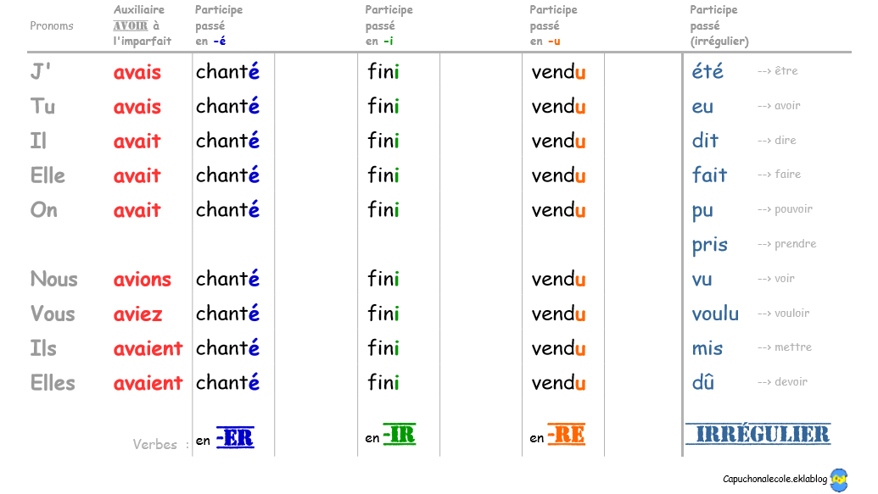
Στην παρακάτω εικόνα θα δεις πώς κλίνονται με το βοηθητικό ρήμα être τρία συνηθισμένα ρήματα.

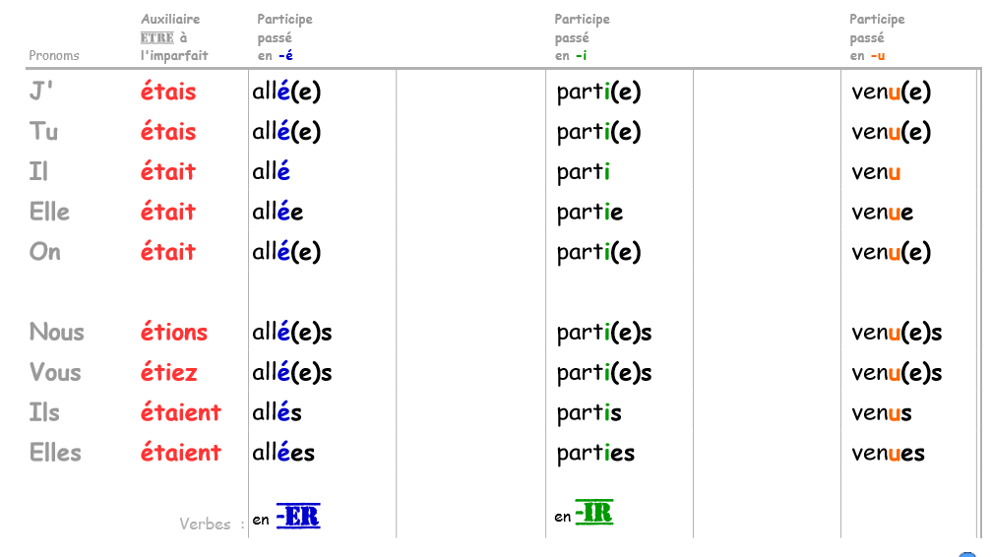

ΕΡΓΑΣΙΕΣ
Yπογράμμισε τα ρήματα που είναι στον plus que parfait.
Il faisait froid. Le vent glacial avait emporté les feuilles d’automne. Elles formaient des amas aux formes étranges. Comme si elles avaient été habitées par de petits hommes aux mouvements lents. Le facteur n’était pas encore passé. De rares voitures circulaient, conduites par des humains que le café n’avait pas réussi à réveiller complètement.
Bάλε τα ρήματα των παρενθέσεων στον plus que parfait.
- Tu (finir) ................................................................. de diner.
- Elle (voir) ................................................................. son idole.
- Ils (dire) ......................................................... que ça leur ......................................................... (plaire).
- Willy (vouloir) ................................................................. l’accompagner.
- Clara (partir) ................................................................. visiter l’Allemagne.
- Il (prendre) ................................................................. une grande valise.
​Διάλεξε το σωστό βοηθητικό ρήμα για να κάνεις τον plus que parfait.
- Nous ............................ trouvé que le temps était maussade.
- Vous ............................ partis avant nous.
- Marc ............................ venu la veille.
- Brigitte ............................ voulu une nouvelle coupe de cheveux.
- Mon père ............................ pris le train pour Biarritz.
- Ils ............................ allés au cinéma.
- La tempête ............................ éclaté subitement.
- Lisa et Mélina ............................ revenues d’Italie.

(https://aphroditekarageorgiou.weebly.com/le-plus-que-parfait-omicron-upsilonpiepsilonrhosigmaupsilonnutau941lambdaiotakappaomicronsigmaf.html)

